Se non legge correttamente questo messaggio, cliccare qui

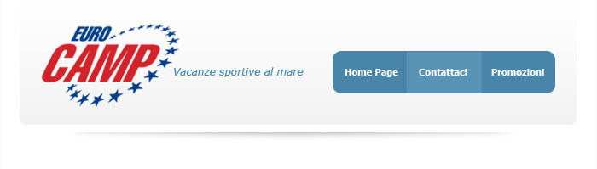
After the great success of last year, with 100 teams.…
from every part of Italy...and from a lot of European countries like...
...Belgium, Slovenia, Finland, Austria, Ireland, Switzerland, England,
Sweden, Spain,Rep.Czech, Hungary, Germany...
WE ARE WAITING FOR YOU!!!!!!

Polisportiva Cesenatico 2000 with permission from F.I.P.( Italian Basketball Federation ),
in collaboration with Eurocamp Cesenatico, present

15° INTERNATIONAL BASKETBALL TOURNAMENT
EASTER at EUROCAMP 2013
from Saturday 30th March to Tuesday 2nd April 2013
U19 (’94-’95), U17 (’96-’97) and U15 (’98-‘99) Male
U17 (’96-’97), U15 (’98-’99) and U13 (’00-’01) Female
Eurocamp Cesenatico is easily accessible from abroad thanks to its good connection to many airports of the area, such as Bologna (50 mins drive), Rimini (20 mins drive), Forlì (25 mins drive) and Pisa (2 hours and a half drive).
Low-cost airlines that serve the area are:
Ryan Air: to Bologna from Ireland, UK, Germany, Poland, France, Portugal and Spain;
Easy Jet: to Bologna from France and UK and to Pisa from Germany;
Wizz Air: to Bologna or Forlì from Poland, Czech Republic, Romania and Bulgaria;
Wind Jet: to Rimini from Russia, Germany, France, Czech Republic and Romania.
SPECIAL OFFERS for the trip "Airport - Eurocamp Cesenatico" with bus ( 20-30-50 seats )
Tournament rules
Minimum 2 groups of 4 teams each, every team has to play one game against every other team of his group. Semi-finals are based on rankings of the groups (1°-2° etc.) and then finals. All teams will play at least 4 games, and there is no limit to the number of players on the bench. Games will be played using Italian Basketball Federation rules.
Under 17 and Under 15 male category will be divided in 2 groups: GOLD (for teams that play at national or regional level) and SILVER (for teams that play at provincial level).
Accomodation
Teams will be housed at EUROCAMP, a tourist resort and sports centre in Cesenatico, with rooms with 3/4/8/12 beds. If there is no vacancy at Eurocamp, you will be hosted in other hotels close to Eurocamp, but only for clubs who have their own transports from and to courts used during the tournament.
EUROCAMP is located on the Adriatic coast, in front of the sea, and it is near to beautiful places and amusement parks like Mirabilandia (20 minutes), Italia in Miniatura (Rimini, 20 minutes), Oltremare e Aquafan (Riccione, 30 minutes), Le Navi (Cattolica, 35 minutes).
The registration fee to tournament is about € 100,00 for each club (you will not pay this registration fee if you sign up at least 12 players per team).
All inclusive rate about € 160,00 for each player includes:
- Full board (from dinner of Saturday to breakfast of Tuesday)
- Tournament registration, game taxes and gadget
- Transportation from Eurocamp to basketball courts (and return)
- Insurance and medical assistance
- Evening entertainment
For every team one coach is free. Other people or coaches will pay € 120,00.
During the tournament we will organise:
- Special Dinner, for coaches and staff, with typical foods carried by teams and typical foods of Romagna offered by Eurocamp.
- Basketball Clinic for Coach.
- Disco Party on Monday.
All the teams should arrive here on Saturday 30th of March, preferably before 3.00 p.m. anyway before the beginning of the first game; Departure time is set for the late morning of Tuesday 2nd of April after Finals and awards.
For each category, the first 4 ranking teams and the best player of the Final will be awarded.
Over-aged players are NOT allowed to participate in the Tournament (We will control documents of the players).
Registration deadline: 11 March 2013
Information: Richard Lelli PHONE: 00393490064556 E-MAIL: torneibasket@eurocamp.it
Eurocamp Cesenatico PHONE: 00390547673666 WEB-SITE: www.eurocamp.it
